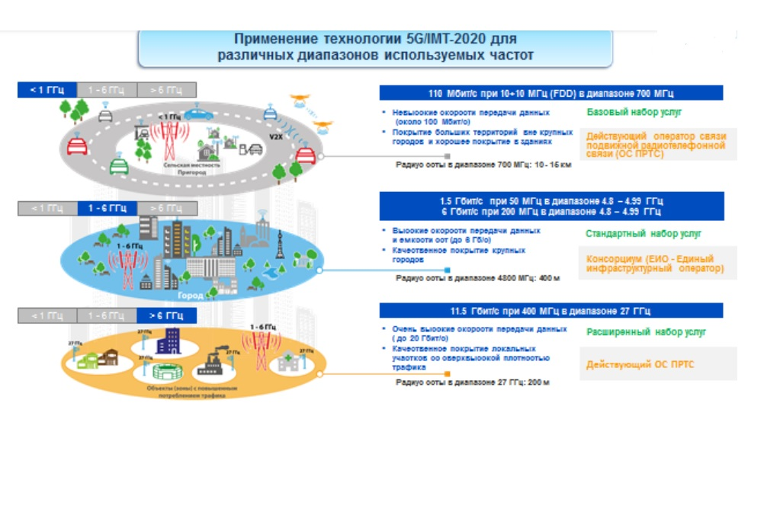

УКРТБ.ДП 11.02.15.004

Вагапов

Изм.
Лист
№ докум.
Подпись
Дата
Листт
2
УКРТБ.ДП 11.02.15.004

Построение сети 5G
Плакат 1
Лит.
Листов
4

гр. 9ИКСС-54-17
Масса
Масштаб
Разраб.
Провер.
Кабирова

Т. Контр.
Н. Контр.
Кабирова
Утверд.

Реценз.

